**Johann Friedrich Naue – Kreuzworträtsel**

Aufgabe: Beantworte die unten stehenden Fragen und trage die Ergebnisse in die Kästchen ein. Die Buchstaben in den grauen Feldern ergeben das Lösungswort.

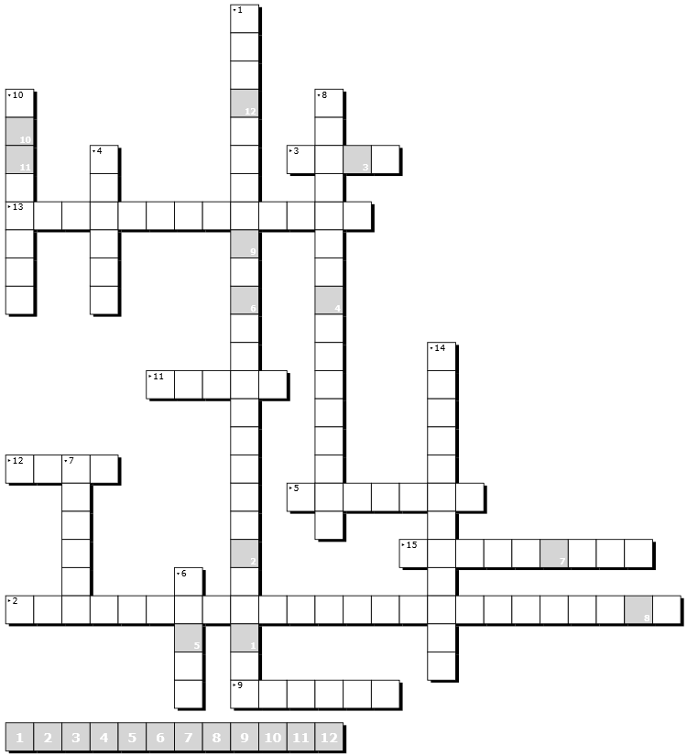

1. Welchen Namen trägt die Singakademie Halle heute?
2. Wann erhielt die nach Naue benannte Straße ein Zusatzschild?
3. Mit wem arbeitete Naue an einer Agende?
4. Was wurde u. a. zum ersten halleschen Musikfest aufgeführt?
5. In welcher finanziellen Lage verstarb Naue?
6. Mit welchem seiner Lehrer teilt sich Naue eine Straßenecke?
7. Wofür nutzte Naue gregorianische Melodien?
8. Für welche Institution war Naues Musikaliensammlung von hohem Wert?
9. In welcher Stadt organisierte Naue sein zweites Musikfest?
10. In welchem Verhältnis stand Naue zu Beethoven?
11. Mit wem gründete Naue die Singakademie Halle?
12. Welche Stadt war ein Ziel von Naues Bildungsreisen?
13. Wodurch ließ sich Naue inspirieren, selbst Musikfeste zu organisieren?
14. Was war unter Naue eine Tradition der Chorsänger des Stadtsingechores?
15. Welchen Beruf übte Naues Vater aus?

Hinweis: Umlaute (ä/ö/ü) werden als ae/oe/ue im Rätsel verwendet.

Autor: Lukas Zimmermann